Souillac. Le lycée polyvalent Louis Vicat porteur de solides valeurs
ABONNÉS
- 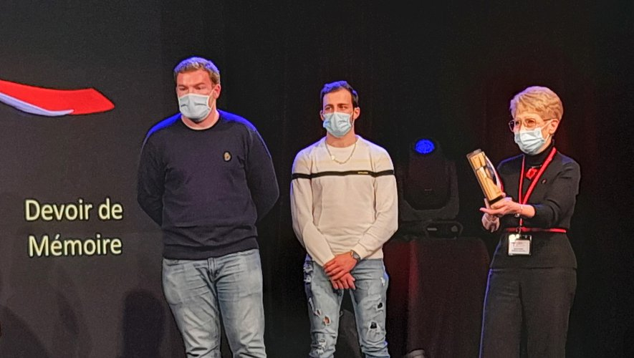Trystan Blotin et Morgann Francon ont reçu le prix Résistance à Toulouse.

Éducation, Souillac
Publié le 26/02/2022 à 05:12
Dans le cadre du concours des lycéens d’Occitanie sur le devoir d’histoire et de mémoire, Trystan Blotin et Morgann Francon ont reçu le prix Résistance décerné par la Société des membres de la Légion d’honneur, ce 18 février à Toulouse, lors des cérémonies régionales du centenaire de sa création. Sollicités par des professeurs, l’association Descendants de ceux de Rawa-Ruska, la SMLH, dont sa section 46, ces lycéens volontaires ont conduit une réflexion intergénérationnelle sur un fait relativement méconnu de la Deuxième Guerre mondiale. Leur vidéo de cinq minutes a exposé un projet de stèle en hommage à la centaine de Lotois qui, prisonniers de guerre de 1940 à 1945, continuent néanmoins le combat sur le sol ennemi. Parmi eux, Georges Lavergne, dernier survivant, légionnaire, décédé en 2021. Récidivistes de l’évasion, du refus de travail, du sabotage… ils subissent de cruelles représailles, notamment dans le camp et les sous-camps de Rawa-Ruska (Ukraine actuelle). Parmi les 1 500 000 Français capturés en mai-juin 1940, 20 000 ont connu et surmonté cette épreuve avec une force d’âme inouïe. Le général Alphonse Juin n’écrit-il pas en 1947 : "S’il y eut pour toute l’armée prisonnière un haut lieu de courage, un symbole de résistance inflexible, ce fut bien Rawa-Ruska". Pour cette réalisation, ces jeunes ont perçu la nécessité de rencontres, de débats, d’une connaissance du temps long, d’une démarche associant pensée et main, avant de concevoir puis de construire un monument avec des matériaux selon une procédure acquise durant leur scolarité technique. Ils ont exprimé leur reconnaissance envers ces combattants empêchés, qui dans les pires conditions, ont choisi de défendre leur pays, par patriotisme, par dignité. Du fait de la pandémie, cette stèle ne sera mise en place qu’en automne prochain, à Cahors et à cette occasion la SMLH 46 organisera une célébration départementale du centenaire dans le lycée polyvalent Louis Vicat à Souillac.

Correspondan

